新 书 推 荐

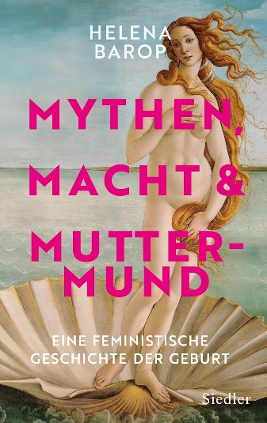
中文书名：《神话、权力与母职：一部关于分娩的女性主义史》
英文书名：MYTHS, MIGHT AND MOTHERHOOD: A Feminist History of Giving Birth
作 者：Helena Barop
德语书名：Mythen, Macht und Muttermund
出 版 社：Siedler/Penguin Random House Verlagsgruppe
代理公司：ANA/Brady
页 数：400页
出版时间：2026年4月
代理地区：中国大陆、台湾
审读资料：电子稿
类 型：历史

内容简介：

父权结构、女性理想与暴力式分娩——历史学家海伦娜·巴罗普带领我们踏上一段追溯分娩历史的旅程。

生育对于社会凝聚力和人类物种的延续至关重要，但在公共话语中，人们真实的出生与分娩体验往往仍然被忽视。它们常被视为一种边缘话题，似乎缺乏社会意义。巴罗普这部文笔出众的女性主义历史著作指出，这种态度可以追溯到一种至今仍在分娩过程中对女性进行居高临下对待和“幼儿化”对待的文化。她认为，充满暴力的分娩经历是长期不平等和父权结构传统的产物。

作者带领读者深入历史，打破关于分娩的神话与误解，审视我们对于“正常分娩”的理想与假设，并揭示：几个世纪以来，分娩的方式一直在不断变化，而真正把女性和婴儿置于分娩过程中心的位置，其实只是近代才开始发生的转变。

《神话、权力与母职》的历史叙述十分精彩。它带领读者走进历史的产房，讲述了一个关于压迫与解放的故事，而这个故事与我们所有人息息相关——因为也许没有什么事件比分娩更能塑造并被塑造于我们对女性身份的理解之中。

作者简介：


海伦娜·巴罗普（Helena Barop），1986年出生，曾在德国弗赖堡和意大利罗马学习历史与哲学。她的博士论文《罂粟战争：1950—1979年美国的国际毒品管制政策》曾在媒体上引发广泛讨论。她曾获得弗赖堡大学格哈德·里特奖（Gerhard Ritter Prize）、德国历史学家协会世界史奖（World History Award），并在科尔伯基金会德国艺术与文化研究奖（Körber Foundation German Research Prize）中获得第二名。

她的第一本非虚构著作《Der große Rausch》（《巨大的迷醉》）出版于2023年，并在“年度科学图书奖”评选中获得“人文学科”类别第二名。

感谢您的阅读！
请将反馈信息发至：版权负责人
Email：Rights@nurnberg.com.cn
安德鲁·纳伯格联合国际有限公司北京代表处
北京市海淀区中关村大街甲59号中国人民大学文化大厦1705室, 邮编：100872
电话：010-82504106, 传真：010-82504200
公司网址：http://www.nurnberg.com.cn
书目下载：http://www.nurnberg.com.cn/booklist_zh/list.aspx
书讯浏览：http://www.nurnberg.com.cn/book/book.aspx
视频推荐：http://www.nurnberg.com.cn/video/video.aspx
豆瓣小站：http://site.douban.com/110577/
新浪微博：安德鲁纳伯格公司的微博_微博 (weibo.com)
微信订阅号：ANABJ2002


